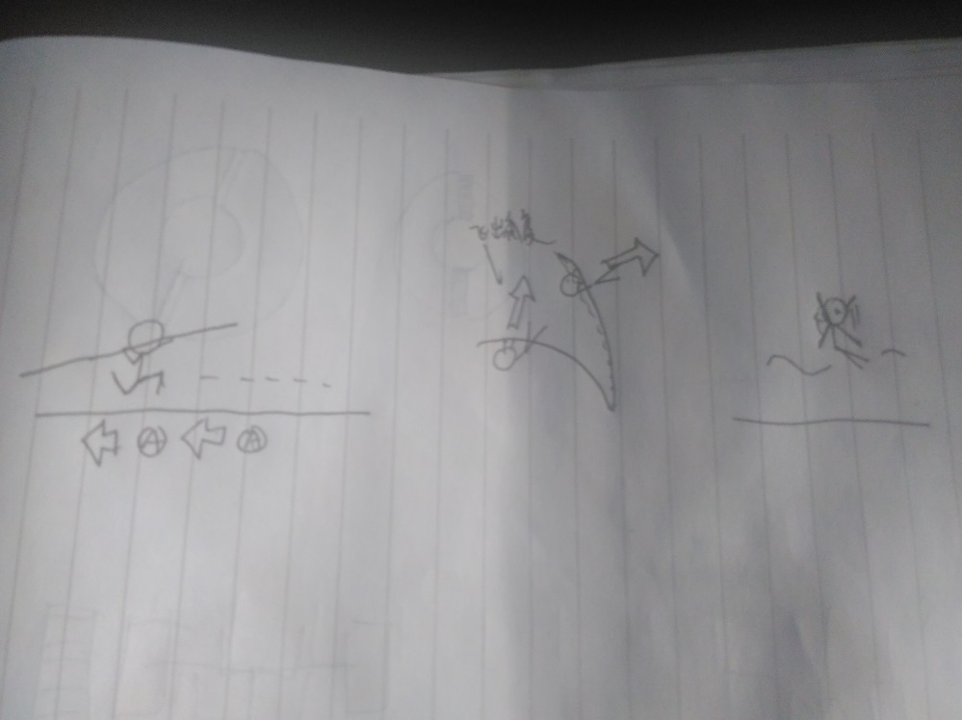**撑杆跳远**

玩家依次出场进行游戏.

第一阶段:玩家交替按键向前跑动,点击的越快跑得越快,跳出的力量就越大.

第二阶段:杆子从弯曲逐渐绷直,玩家在合适的角度点击A键,角色就会按照角度松手飞出去.

第三阶段:玩家疯狂点击A键,可以减缓下落.

根据飞出距离的远近进行排名.

游戏类型：各自为战

游戏时间：

操作方法:

第一阶段:轮流点击A键和左键

第二阶段:点击A键

第三阶段:疯狂点击A键